실험물리학 2

5주차 예비 레포트

<연산증폭기(Operational Amplifier) (3)>

이름: 김나현

학번: 20191286

분반: 2분반

담당 교수님: 정명화 교수님

담당 조교님: 소현경 조교님

제출일자: 2020년 10월 14일 수요일

1. 실험 목표
2. 연산증폭기를 이용한 특수한 증폭기 회로를 구성하고 그 원리를 이해할 수 있다.
3. 연산증폭기를 이용한 능동 필터를 구성하고 이를 RLC를 이용한 수동 필터와 비교하여 이해할 수 있다.
4. 연산증폭기를 이용한 발진기 회로를 구성하고 그 원리를 이해할 수 있다.
5. 실험 이론
6. 발진기-555 타이머: 비안정 멀티바이브레이터의 동작

발진기란 반복적인 교류 신호를 발생하는 회로이다. 이때, 회로의 종류에 따라 교류 신호의 주파수는 수 Hz에서 수백만 Hz에 이르기까지 다양한 값을 보인다. 발진기는 움직이는 부속이 없이 다양한 범위의 교류 신호를 생산해낼 수 있다는 장점이 있고, 발진기 유형에 따라 정현파, 사각파, 톱니파 등의 특정한 모양의 출력 신호를 생산할 수 있다. 이때, 발진기는 주파수와 진폭이 변하지 않는 일정한 출력을 반복적으로 만들어내야 한다.

발진기는 정현파를 출력하느냐, 정현파가 아닌 다른 형태의 출력을 만드냐에 따라 정현파 발진기와 비정현파 발진기로 나뉘고 그 안에서 정현파 발진기는 일반적으로 크게 LC 발진기, 수정 발진기, RC 발진기로 나뉜다. 본 실험에서는 공부할 비안정 멀티바이브레이터는 비정현파 발진기 중 멀티바이브레이터의 한 예로, 이는 발진 주기 1단계동안 무효분에서 에너지를 저장하고 이완 단계에서 에너지를 서서히 배출하는 이완 발진기 중 하나이다. 비안정 멀티바이브레이터에 대해 자세히 알아보자면, 이는 자유 동작 멀티바이브레이터의 한 종류로, 사각파를 출력한다. 결합 회로들의 RC 시정수를 다양화하여 원하는 폭의 사각형 펄스를 얻을 수 있으며, 저항과 커패시터 값을 변경하여 작동 주파수를 변경할 수 있다.

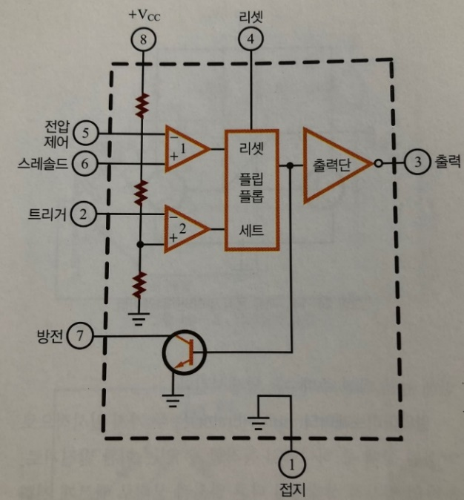

<그림 a> 555 타이머 집적회로

비안정 멀티바이브레이터로 이용할 수 있는 집적회로는 위의 <그림 a>의 555 타이머인데 이 집적회로는 많은 기능을 수행할 수 있다. <그림 a>를 보면 555 타이머 회로는 두 개의 비교 연산기와 한 개의 플립플롭, 한 개의 출력단과 한 개의 방전 트랜지스터로 구성된다. <그림 b>는 555 타이머가 비안정 멀티바이브레이터로 이용되는 회로도를 보여주고 이때 출력 주파수는 저항 RA와 저항 RB, 커패시터 C1에 의해 결정된다.

<그림 b>는 <그림 a>의 2와 6, 즉 트리거와 스레솔드(threshold)를 연결한 것이고, 저항 RA, 저항 RB, 커패시터 C1은 발진 주파수를 결정하는 타이밍 회로이고, 커패시터 C2는 decoupling을 위한 것으로 동작에 영향을 미치지 않는 요소이다.

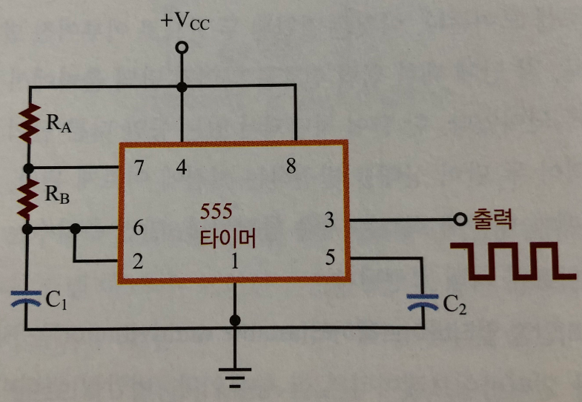

<그림 b> 555 타이머를 이용한 비안정 멀티바이브레이터

본 실험을 통해서는 555 타이머 회로의 내부에 대해 이해하기 보다는 555 타이머가 어떻게 동작하는지 또는 어떻게 응용될 수 있는지에 초점을 맞추어 공부하도록 하였으므로 회로 내부에 대해 구체적인 설명은 차치하고 우선 이 회로의 발진 주파수와 듀티 사이클을 알아보자.

출력H의 유지시간은 커패시터 C1이 +Vcc의 1/3에서 2/3까지의 충전시간과 같고, 출력L의 유지시간은 커패시터 C1이 +Vcc의 2/3에서 1/3까지의 방전시간과 같으므로 출력H의 유지시간을 TH, 출력L의 유지시간을 TL이라고 하면

$$T_{H}=0.694(R_{1}+R_{2}) C_{1}$$

$$T_{L}=0.694R_{2}C_{1}$$

이라고 쓸 수 있고, 주기 T는 TL과 TH의 합이므로

$${T=T_{H}+T}_{L}=0.694\left(R_{1}+R_{2}\right)C_{1}+0.694R_{2}C_{1}=0.694(R_{1}+{2R}_{2}) C_{1}$$

라고 표현할 수 있으므로 발진 주파수 f는 주기의 역수로

$$f=\frac{1.44}{(R_{1}+{2R}_{2})C_{1}}$$

라고 나타낼 수 있다. 한 주기동안 신호가 활성화되는 시간의 백분율인 듀티 사이클을 구하려면 신호가 활성화되는 시간인 TH를 주기 T로 나눈 값에 100을 곱한

$$\left(Duty cycle\right)=\left(\frac{T_{H}}{T}\right)×100 (\%)=\frac{T_{H}}{T_{H}+T_{L}}×100 (\%)=\left(\frac{R_{1}+R_{2}}{R_{1}+{2R}_{2}}\right)×100 (\%)$$

라는 식으로 계산할 수 있다.

1. 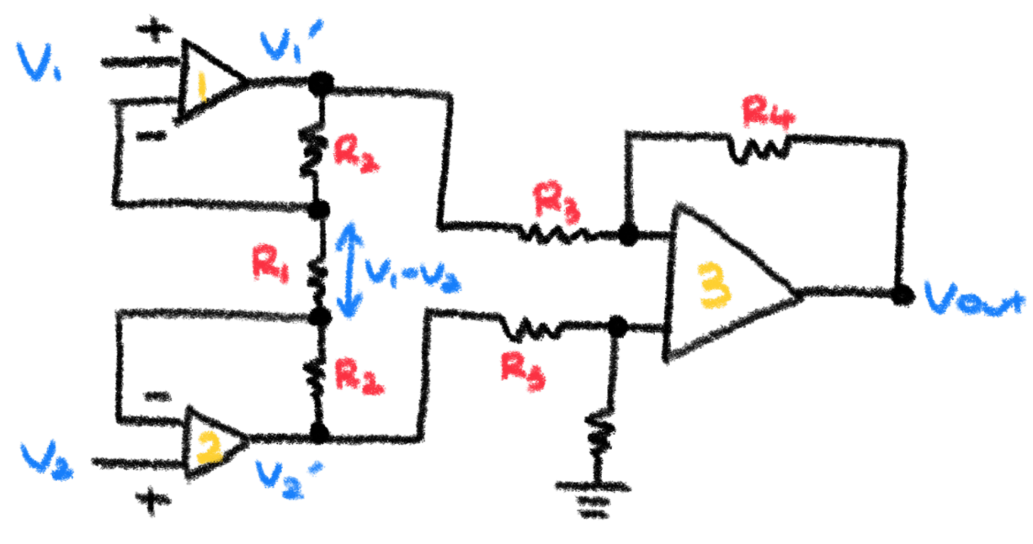계측용 증폭기

<그림 c> 발진기 회로에 계측용 증폭기를 연결한 회로

위의 <그림 3>에서 계측용 증폭기를 구성하는 세 개의 OP AMP의 출력이 포화되지 않는다고 가정하고, 왼쪽 위 OP AMP의 비반전 입력 단자로 들어가는 전압을 V1, OP AMP를 나온 직후의 전압을 V1’, 왼쪽 아래 OP AMP의 비반전 입력 단자로 들어가는 전압을 V2, OP AMP를 나온 직후의 전압을 V2’라고 하면 V1’은

$$V1^{'}=V1+(V1-V2)×\frac{R2}{R1}$$

이라는 식으로 구할 수 있고, V2’는

$$V2^{'}=V2-(V1-V2)×\frac{R2}{R1}$$

라는 식으로 구할 수 있다. 이후, 오른쪽 OP AMP의 반전 입력 전압은

$$V1^{'}+(Vout-V1^{'})×\frac{R3}{R3+R4}$$

라는 식으로 구할 수 있고, 비반전 입력 전압은

$$V2^{'}×\frac{R4}{R3+R4}$$

이라는 식으로 구할 수 있다. 이상적인 OP AMP에서는 비반전 입력 전압과 반전 입력 전압이 같아야 하므로 출력 전압 Vout은

$$V1^{'}+\left(Vout-V1^{'}\right)×\frac{R3}{R3+R4}=V2^{'}×\frac{R4}{R3+R4}$$

$$Vout=\frac{R4}{R3}×\left(V2^{'}-V1^{'}\right)=\frac{R4}{R3}×\left[V2-\left(V1-V2\right)×\frac{R2}{R1}-V1-\left(V1-V2\right)×\frac{R2}{R1}\right]=\frac{R4}{R3}×(1+\frac{2R2}{R1})(V2-V1)$$

이라는 식으로 표현할 수 있고, V2-V1이 입력 전압 Vin이므로 $\frac{R4}{R3}×(1+\frac{2R2}{R1})$ 이 이 회로의 차동 이득이 된다.

1. 능동 필터

원하는 신호 범위 또는 신호를 허용하거나 차단하기 위해 신호 처리에 사용되는 전자 회로를 필터라고 한다. 저항, 커패시터, 인덕터 등의 수동 소자를 사용한 필터를 수동 필터라고 하며, 수동 소자와 함께 트랜지스터나 연산 증폭기 등의 능동 소자를 사용하는 필터를 능동 필터라고 한다. 1 MHz의 고주파 영역에서는 LRC 수동 필터가 효과적으로 사용되지만 1 Hz~1 MHz의 저주파 영역에서는 인덕터 값이 크기 때문에 경제적인 필터를 제작하기 어려워서 인덕터 없이 연산 증폭기, 저항, 커패시터 등으로 구성된 능동 필터를 사용하는 것이 용이하다. 만약 수동 필터로 저주파 영역의 신호에 대한 필터를 만들려면 인덕터의 물리적인 크기가 매우 커지기 때문에 회로의 소형화를 위해서라도 능동 필터를 사용하는 편이 합리적이고 능동 필터를 사용하더라도 인덕터를 사용하지 않고도 LC 필터와 동일한 특성을 실현 가능하다는 장점이 있다. 능동 필터는 높은 입력 임피던스와 낮은 출력 임피던스를 갖기 때문에 구동원의 과부하를 막아주며 부하가 필터의 구동에 영향을 미치는 것을 방지해준다.

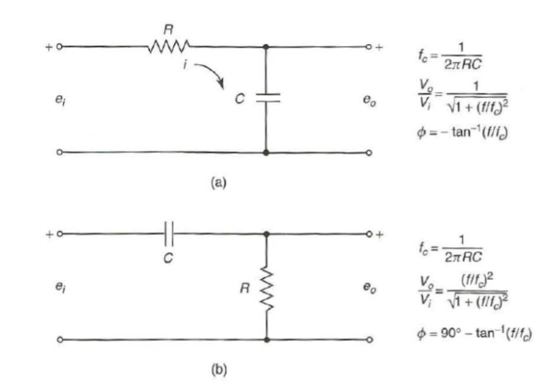

<그림 d> 1차 RC 수동 필터: (a) 저역 통과, (b) 고역 통과

위의 <그림 d>는 저항과 커패시터로만 구성된 1차 수동 필터로 어떻게 회로를 구성하느냐에 따라서 저역 통과 필터로 사용될 수도 있고 고역 통과 필터로 사용될 수도 있다. <그림 d>와 같이 전원이 필요 없는 수동 필터에 비해서 능동 필터는 DC 전원이 필요로 하고 연산증폭기의 주파수 응답에 의해서 제한될 수 있다는 단점이 있다.

우선, 차단 주파수와 대역폭에 대해 얘기하자면 차단 주파수란 필터, 증폭 회로 등에서 특정 주파수를 기준으로 그 값보다 크거나 작은 주파수 신호만을 통과시킬 때 해당 주파수를 차단 주파수라고 말하며 대역폭은 증폭기에서 고역 차단 주파수와 저역 차단 주파수 사이의 주파수 폭으로, 주파수 특성에서는 Gain이 최댓값보다 3 dB 작은 두 주파수 지점 사이의 폭을 의미한다.

* 1. 능동 저역통과 필터

아래 <그림 e>의 (a)는 능동 저역 통과 필터를 나타낸 그림으로 저항 R1이 반전 입력 단자 앞에 연결되어 있고, 저항 R2와 커패시터 C2가 귀환 요소로 연결되어 있다. 이 회로의 차단 주파수는

$$f_{C}=\frac{1}{2πR2C2}$$

로, 이 주파수보다 낮은 주파수 범위의 신호는 통과하여 출력하고 그 이상의 주파수 범위의 신호는 통과하지 않는다.

* 1. 능동 고역통과 필터

아래 <그림 e>의 (b)는 능동 고역 통과 필터를 나타낸 그림으로 저항 R1과 커패시터 C1이 반전 입력 단자 앞에 연결되어 있고, 저항 R2가 귀환 요소로 연결되어 있다. 이 회로의 차단 주파수는 저항 R2의 크기와 무관하게

$$f_{C}=\frac{1}{2πR1C1}$$

으로, 이 주파수보다 높은 주파수 범위의 신호는 통과하여 출력하고 그 이하의 주파수 범위의 신호는 통과하지 않는다. 고역 통과 필터는 잡음을 제거하는 효과가 있으며 고주파 신호를 검출하는 데에 이용된다.

* 1. 능동 대역통과 필터

아래 <그림 e>의 (c)는 (a), (b)를 합친 것이라고 생각할 수 있다. 이때, 앞에서 언급한 능동 저역 통과 필터의 차단 주파수는 이 회로의 하한 차단 주파수가 되고, 능동 고역 통과 필터의 차단 주파수는 이 회로의 상한 차단 주파수가 되어 하한 차단 주파수보다 작은 범위의 주파수와 상한 차단 주파수 사이의 신호를 통과하지만 여타 대역 신호는 차단하여 출력되지 못하게 한다. 앞선 두 필터, 저역 통과 필터와 고역 통과 필터와 달리 대역 통과 필터는 중심 주파수에 따른 공진기의 대역폭을 계산할 수 있으므로 Q-factor을 계산할 수 있다. 위에서 구한 식을 통해 Q-factor에 대한 식을 정리해보면

$$Q-factor=\frac{1}{\frac{1}{2πR1C1}-\frac{1}{2πR2C2}}×(\frac{1}{2πR1C1}+\frac{1}{2πR2C2})×\frac{1}{2}$$

이라는 식이 나온다.

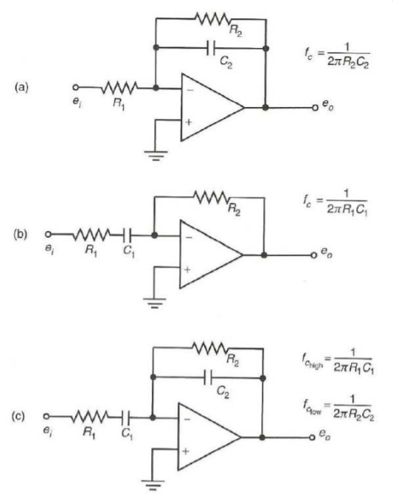

<그림 e> 1차 능동 필터: (a) 저역 통과, (b) 고역 통과, (c) 대역 통과

* 1. 능동 대역저지 필터

아래 <그림 f>는 능동 대역 저지 필터를 나타낸 그림이다. C1=C2=C3일 때, 이 회로의 차단 주파수는

$$f_{C}=\frac{1}{2πC\sqrt{R1R2}}$$

라고 나타낼 수 있고 이 주파수 영역의 신호를 차단하여 선별적으로 걸러내고 그 외의 주파수 영역은 통과시키는 역할을 한다.

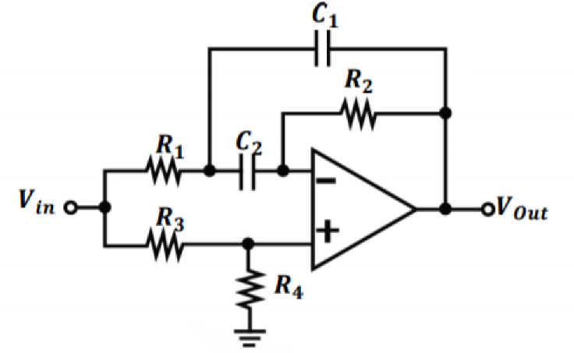

<그림 f> 능동 대역 저지 필터

1. 실험 장비 및 재료
2. 실험 장비
3. NI ELVIS
4. 오실로스코프: PHILIPS 60 MHz Digital Storage Oscilloscope PM3335
5. 함수발생기: EZ FG-8002
6. 실험 재료
7. 저항, 커패시터
8. LM741C 연산증폭기, 555 타이머
9. 실험 방법
10. 발진기-555 타이머

발진기는 입력 신호 없이 출력 신호를 만드는 전자회로로써, 여러 가지 응용에서 신호원으로 사용된다. 트랜지스터와 연산증폭기를 사용하면 다양한 발진기를 구성할 수 있는데 본 실험에서는 널리 사용되는 다용도 집적 회로 발진기인 555 타이머에 대해 알아보도록 한다. 555 타이머는 바이폴라 집적 회로로 시그네틱스 사에 의해 1972년 처음 소개된 이래로 다양한 방면으로 사용되고 있으며 이는 ‘세계를 뒤흔든 25개 마이크로칩’ 중 하나로 선정되기도 하였다. 555 타이머는 두 개의 비교기와 한 개의 SR 플립플롭(flip-flop), 그리고 스위치로 동작하는 트랜지스터로 구성되어 있고 5 V의 공급 전압을 갖는 전력 공급기 하나를 필요로 한다. 이때 플립플롭은 높은 전압 레벨과 낮은 전압 레벨의 두 가지 출력을 내는 소자이며 출력 상태는 입력 신호에 따라 변할 수 있다는 특성을 갖는다. 본 실험을 통해서는 555 타이머 회로의 내부에 대해 이해하기 보다는 555 타이머가 어떻게 동작하는지 또는 어떻게 응용될 수 있는지에 초점을 맞추어 공부하도록 한다.

우선 555 타이머와 두 개의 외부 저항 RA, RB, 그리고 외부 커패시터 C1을 이용하여 아래 <그림 1>과 같은 비안정 멀티바이브레이터 회로를 구성한다. <그림 1>의 회로는 입력 신호가 없음에도 발진하며 출력에 구형파를 생성시킨다.

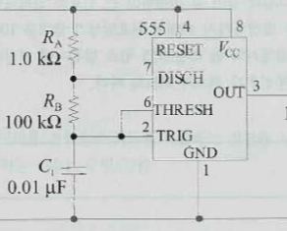

<그림 1> 555 타이머를 이용한 비안정 멀티바이브레이터(astable multivibrator)

이때, 이 회로의 발진 주파수는

$$f=\frac{1.44}{(R_{1}+{2R}_{2})C_{ext}}$$

라는 식을 통해 계산할 수 있다. 주기에 대한 펄스폭의 비율을 의미하는 듀티 사이클(duty cycle)은 출력 파형에서 신호가 유효한 정도를 비율로 나타낸 것이고 출력이 높은 상태일 때의 시간을 TH라고 하고 출력이 낮은 상태일 때의 시간을 TL이라고 하면 듀티 사이클은

$$T_{H}=0.694(R_{1}+R_{2}) C_{ext}$$

$$T_{L}=0.694R_{2}C_{ext}$$

이라는 식을 이용하여 얻은 식인

$$\left(Duty cycle\right)=\left(\frac{T_{H}}{T}\right)×100 (\%)=\frac{T_{H}}{T_{H}+T_{L}}×100 (\%)=\left(\frac{R_{1}+R_{2}}{R_{1}+{2R}_{2}}\right)×100 (\%)$$

을 통해 계산할 수 있다.

<그림 1>의 회로에서 출력 파형을 오실로스코프로 관측하고 주파수와 듀티 사이클을 측정한 후, 실험적으로 얻은 값과 위의 식들을 이용해 구한 이론적인 값을 비교한다. 출력하고자 하는 주파수를 생각한 후 위의 식을 이용해 계산하여 적절한 크기의 저항을 선택하여 위의 회로를 구성한 뒤, 측정한 출력 파형의 주파수와 실제로 얻고자 했던 주파수를 비교한다.

그런 다음, <그림 1>의 회로를 변형하여 아래 <그림 2>의 회로를 구성한다. 이때, <그림 2>의 회로는 <그림 1>의 회로와 다른 기판에 구성하고, NI ELVIS가 아닌 다른 전원 공급 장치를 이용하며 전원 공급 장치의 접지를 이용하여 접지한다. 이 회로의 출력 파형을 관측하고 기록한다.

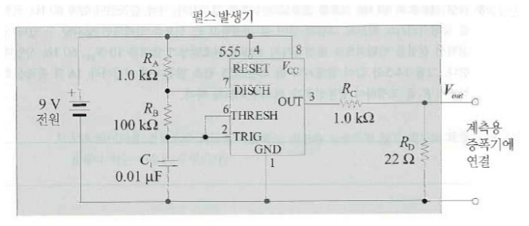<그림 2> 계측용 증폭기 실험을 위한 발진기 회로

1. 계측용 증폭기

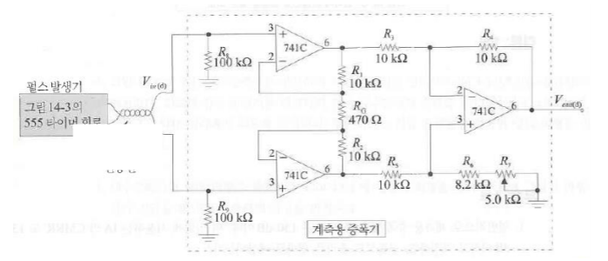위의 <그림 2>의 회로에 계측용 증폭기 회로를 추가하여 <그림 3>과 같은 회로를 구성한다. 이때, 계측용 증폭기와 발진기의 접지는 서로 분리되어야 하며 계측용 증폭기는 NI ELVIS에 연결한다.

<그림 3> 발진기 회로에 계측용 증폭기를 연결한 회로

우선, 발진기 회로 대신 계측용 증폭기에 1 kHz, 0.3 Vpp의 정현파를 연결하여 그때의 출력 파형을 측정하고 입력 대비 출력의 비를 계산하여 계측용 증폭기의 차동 이득을 구한다. 계측용 증폭기의 이론적인 차동 이득은

$$A_{v(d)}=1+\frac{{2R}_{1}}{R_{G}}$$

이라는 식으로 구할 수 있으므로 이를 실험적으로 구한 차동 이득과 비교하여 본다.

이후, 발진기 회로와 연결하고 그때의 출력 파형을 입력 파형과 비교한다. 또 공통모드 제거가 어떠한 역할을 하는지 알아보기 위해 아래 <그림 4>와 같이 가상의 잡음을 가한 후, 그때의 출력 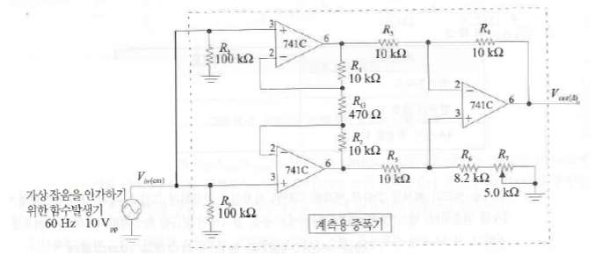파형을 관찰하고 R7의 크기를 변화시키면서 공통 신호(잡음)이 최소가 되도록 해본다.

<그림 4> 공통 신호(잡음)을 인가한 회로

1. 능동 필터

인덕터와 커패시터를 이용하여 구성한 필터 회로를 수동 LC 필터라고 한다. 이와 같은 필터는 고주파 대역에서는 잘 작동하지만 저주파 대역에서는 큰 인덕턴스가 요구되는데 인덕턴스가 큰 인덕터는 물리적인 부피가 커지고 비이상적인 특성을 갖게 된다는 문제점이 발생한다. 또한, 인덕터들은 모놀리식 형태로 제조하기가 불가능하고 전자 시스템을 조립하는 데에 사용되는 기법과도 양립할 수 없다. 따라서 이와 같은 이유로 인해 인덕터를 사용하지 않는 필터를 구상하기 위한 많은 노력들이 있었고, 그 결과 연산증폭기와 트랜지스터를 이용한 능동 RC 필터가 등장하였다.

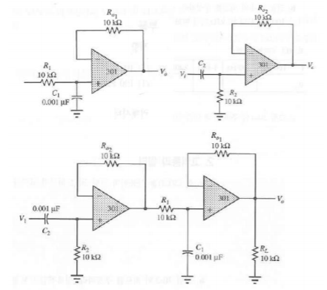아래 <그림 5>와 같이 저역 통과 필터, 고역 통과 필터, 대역 통과 필터을 구성하는데 이때 대역 통과 필터는 저역 통과 필터와 고역 통과 필터를 그대로 연결하면 된다. <그림 5>의 회로들의 각각 bode 선도를 측정하고 각각의 경우 차단 주파수를 측정하는데 차단 주파수란 출력 전압이 입력 전압의 0.707 배가 될 때의 주파수를 의미한다. 대역 통과 필터에서는 차단 주파수를 이용하여 Q-factor를 계산할 수 있다. 위와 같이 실험적으로 측정한 값들을 이론적으로 계산한 값들과 비교하는데 이때 이론적인 식은 능동 필터에 대해 조사하여 구하고 능동 필터와 수동 필터가 어떻게 다른지 또한 생각해보도록 한다.

<그림 5> 왼쪽 위, 오른쪽 위, 아래 순으로 저역 통과 필터, 고역 통과 필터, 대역 통과 필터

1. 참고문헌

- Jearl Walker, David Halliday, Robert Resnick, 일반물리학, 개정 10판, Wiley, 2015년, 제2권 pg. 320-328, 346-358, 366-372

- Ramond A. Serway, John W. Jewett, 대학물리학1, 9판, 북스힐, 2017년, pg. 377-379

- Ramond A. Serway, John W. Jewett, 대학물리학2, 9판, 북스힐, 2017년, pg. 847-849

- Earl Gates, 전기전자공학, 1판, 북스힐, 2018년, pg. 74, 77-78, 113, 222-229

실험물리학 2

5주차 결과 레포트

<연산증폭기(Operational Amplifier) (3)>

이름: 김나현

학번: 20191286

분반: 2분반

담당 교수님: 정명화 교수님

담당 조교님: 소현경 조교님

제출일자: 2020년 10월 21일 수요일

1. 실험 결과
2. 발진기-555 타이머
3. 본 실험은 아래 <그림 1>의 회로를 구성하여 얻은 비안정 멀티바이브레이터 회로에서의 발진 주파수와 듀티 사이클을 이론적인 발진 주파수인 $f=\frac{1.44}{\left(R_{1}+{2R}_{2}\right)C_{ext}}$ 과 이론적인 듀티 사이클인 $\left(Duty cycle\right)=\left(\frac{T_{H}}{T}\right)×100 \left(\%\right)=\frac{T_{H}}{T_{H}+T_{L}}×100 \left(\%\right)=\left(\frac{R_{1}+R_{2}}{R_{1}+{2R}_{2}}\right)×100 \left(\%\right)$ 와 비교해본다.

<그림 1> 555 타이머를 이용한 비안정 멀티바이브레이터(astable multivibrator)

1. <그림 1-1> <그림 1> 회로에서 오실로스코프로 관측한 구형파의 출력 신호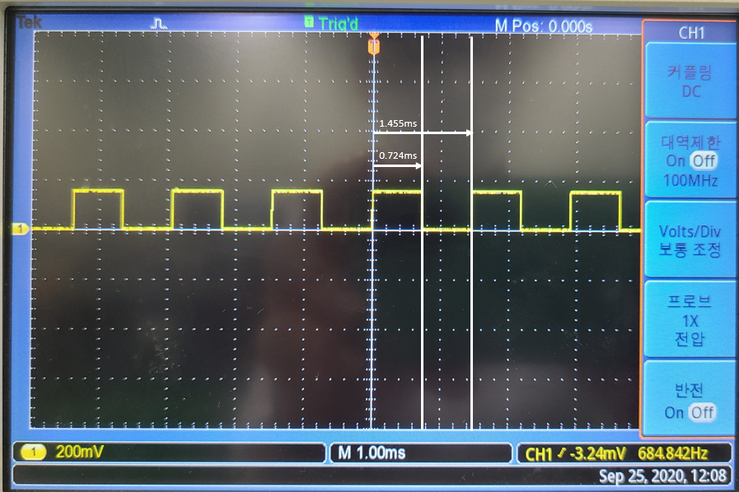
2. <표 1-1> <그림 1>의 회로에서의 TH, TL, duty cycle의 이론 값과 측정 값, 오차율



1.  <표 1-2> <그림 1>의 회로에서의 발진 주파수의 이론 값과 측정 값, 오차율
2. <그림 1-1>의 출력 구형파의 첨두치: 168 mVpp
3. 계측용 증폭기
4.  본 실험은 아래 <그림 3>과 같은 회로에서 계측용 증폭기만을 사용하여 1 kHz, 0.3 Vpp의 정현파를 연결하여 그때의 출력 파형을 측정하고 입력 대비 출력의 비를 계산하여 계측용 증폭기의 차동 이득을 구하고, 이론적인 차동 이득인 $A_{v(d)}=1+\frac{{2R}_{1}}{R_{G}}$ 과 비교한다. 이후, 계측용 증폭기에 <그림 2>의 발진기 회로와 연결하여 <그림 3>과 같은 회로를 구성한 후, 출력 파형과 입력 파형을 비교하여 본다. 또한 <그림 4>와 같이 가상의 잡음을 가한 후, 가변 저항 R7의 크기를 변화시키면서 잡음이 최소가 되도록 만들어 본다.

<그림 2> 계측용 증폭기 실험을 위한 발진기 회로



<그림 3> 발진기 회로에 계측용 증폭기를 연결한 회로



<그림 4> 공통 신호(잡음)을 인가한 회로

1. <그림 2-2> <그림 3>의 회로에서 계측용 증폭기만을 사용하여 1 kHz, 0.3 Vpp의 정현파를 인가했을 때의 출력 파형

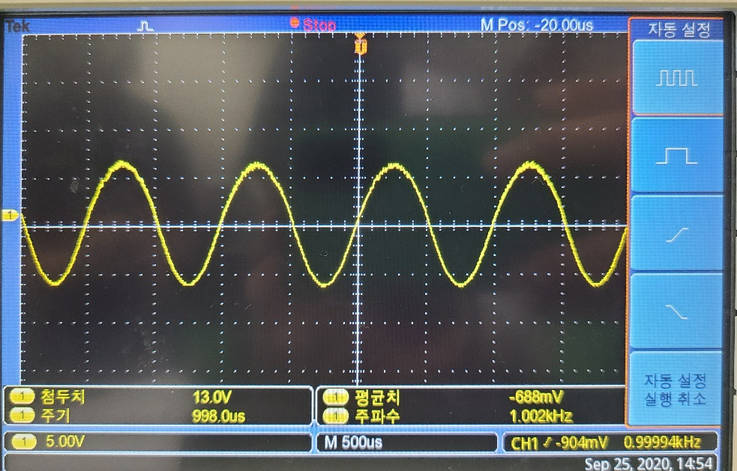

1. <그림 2-2>의 출력 파형의 주파수와 첨두치: 1.002 kHz, 13 Vpp
2. <표 2-2> <그림 2-2> 회로에서의 차동 이득의 측정 값, 이론 값, 오차율



1. 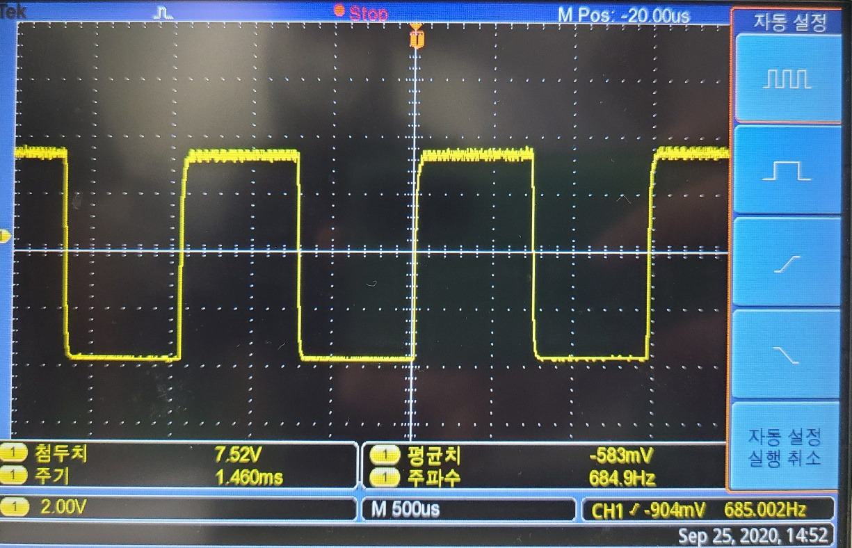<그림 2-3> <그림 3>의 회로에서 발진기 회로에 9 V의 직류 전원을 인가했을 때의 출력 파형
2. <그림 2-3>의 출력 파형의 주파수와 첨두치: 684.9 Hz, 7.52 Vpp
3. 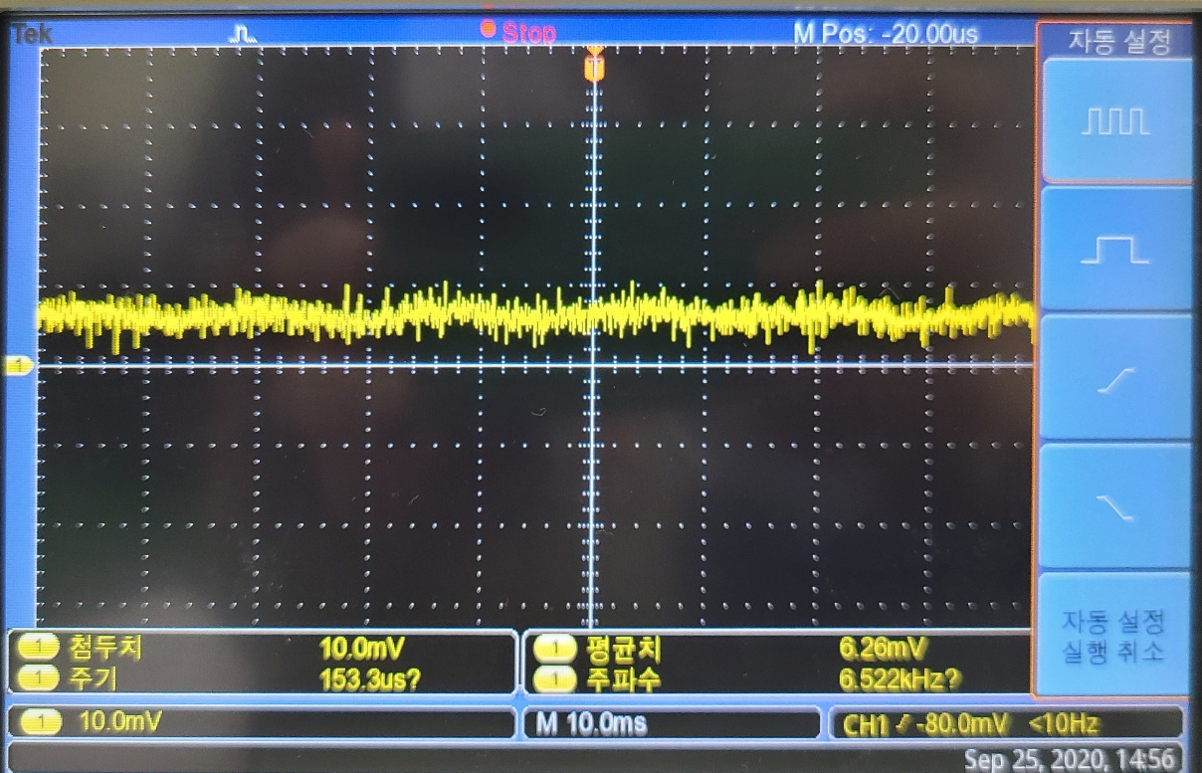<그림 2-4> 잡음 신호가 최소가 될 때의 잡음 파형
4. 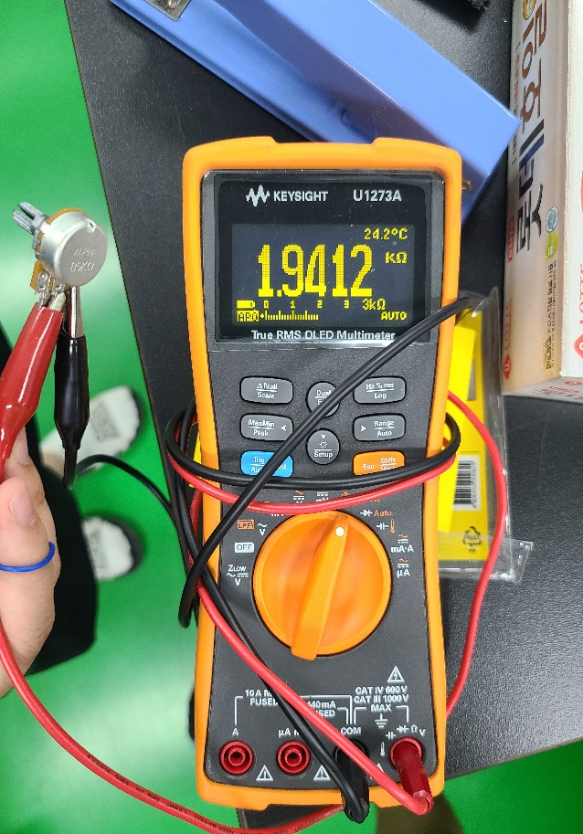<그림 2-5> 잡음 신호가 최소가 될 때의 가변 저항 R7의 크기
5. 능동 필터
6. 본 실험은 <그림 5>와 같이 저역 통과 필터, 고역 통과 필터, 대역 통과 필터를 구성한 다음, 각각의 bode 선도를 측정하고 출력 전압이 입력 전압의 0.707 배가 되는 지점에서의 주파수, 즉 차단 주파수를 측정하여 본다. 이때,



<그림 5> 왼쪽 위, 오른쪽 위, 아래 순으로 저역 통과 필터, 고역 통과 필터, 대역 통과 필터

1. <그림 3-1> OP AMP를 이용한 저역 통과 필터 회로

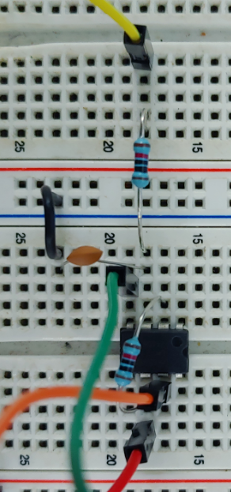

1. 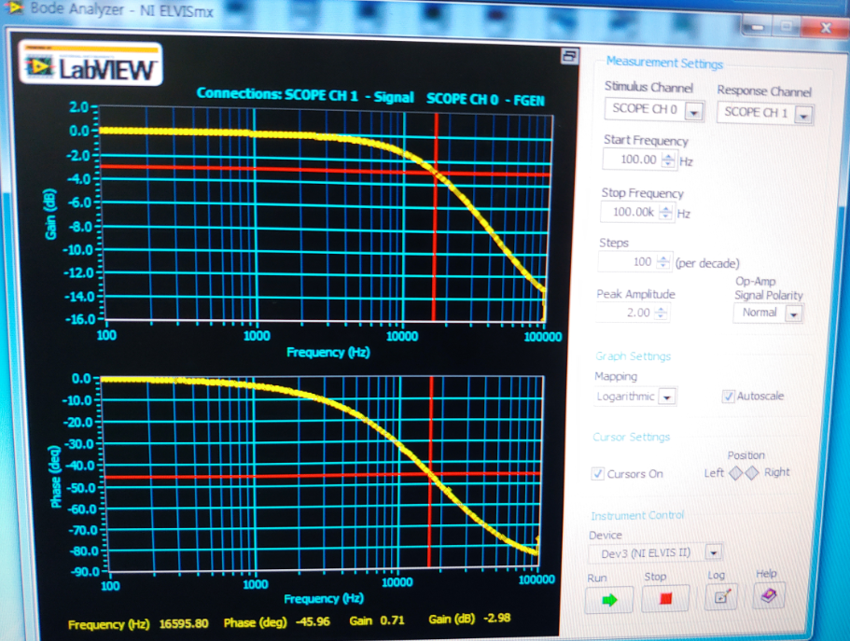<그림 3-2> <그림 3-1>의 저역 통과 필터의 bode 선도
2. <표 3-1> <그림 3-2>의 bode 선도에서 최대 Gain에서 3dB 줄어든 지점에서의 주파수

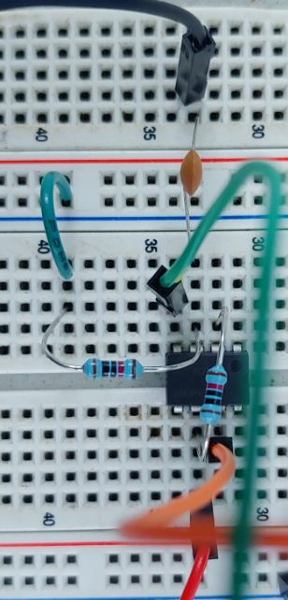

1. <그림 3-3> OP AMP를 이용한 고역 통과 필터 회로
2. <그림 3-4><그림 3-3>의 고역 통과 필터의 bode 선도

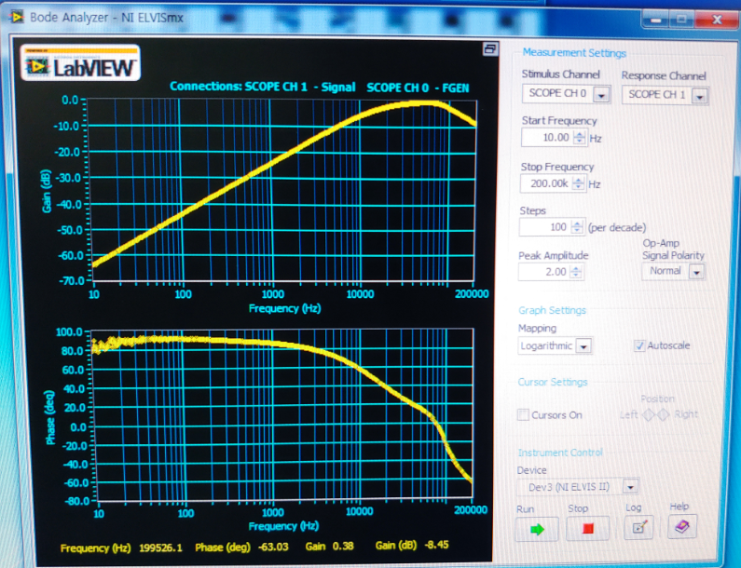

1. <표 3-2> <그림 3-4>의 bode 선도에서 최대 Gain에서 3dB 줄어든 지점에서의 주파수



1. 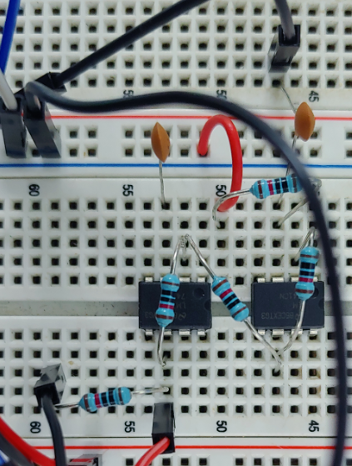<그림 3-5> OP AMP를 이용한 대역 통과 필터 회로
2. <그림 3-6><그림 3-5>의 대역 통과 필터의 bode 선도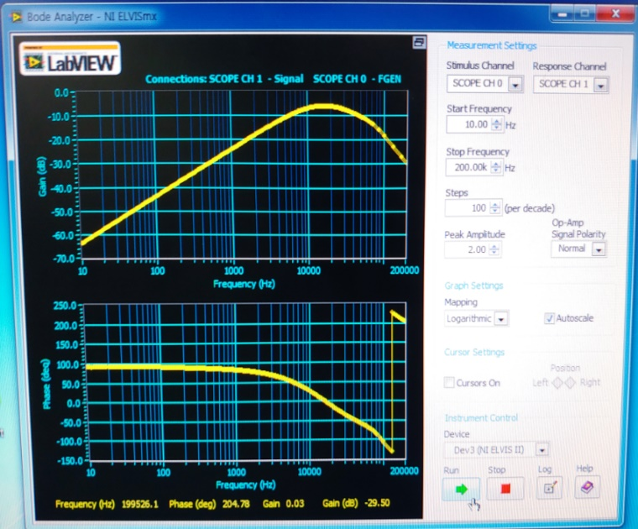
3. <표 3-3> <그림 3-6>의 bode 선도에서 최대 Gain에서 3dB 줄어든 지점에서의 주파수
4. <표 3-4> <그림 3-5>의 대역 통과 필터의 대역폭과 공진 주파수, Q-factor



1. <표 3-5> <그림 1>, <그림 3>, <그림 5>의 회로에서 차단, 공진 주파수의 측정, 이론 값과 오차율



1. 실험 분석
2. 발진기-555 타이머

첫 번째 실험에서는 <그림 1>과 같이 저항 RA, 저항 RB, 커패시터 C1과 555 타이머를 이용한 비안정 멀티바이브레이터 회로를 구성한 후, 입력 신호가 없음에도 관측되는 <그림 1-1>의 구형파의 출력 신호를 통해 이 회로가 교번하는 비안정 상태에 의해 일정한 주기의 펄스를 출력하는 발진 동작을 보인다는 것을 알 수 있다.



<그림 a> 555 타이머를 이용한 비안정 멀티바이브레이터

위의 <그림 a>는 전압원 +Vcc에 연결된 555 타이머 비안정 멀티바이브레이터를 나타낸 것이고, 전압원 Vcc가 있을 때, High 출력이 나타나는 시간은 TH로, 커패시터 C1이 Vcc의 1/3에서 2/3까지 충전되는 시간과 같으므로 TH = (C1)(RA+RB)(ln2) ≒ 0.692C1(RA+RB)라는 식으로 구할 수 있으며 Low 출력이 나타나는 시간은 TL로, 커패시터 C1이 Vcc의 2/3에서 1/3까지 방전되는 시간과 같으므로 TL = (C1)(RB)(ln2) ≒ 0.692(C1)(RB)라는 식으로 구할 수 있다. 따라서 총 주기 T는 TH와 TL을 더한 값과 같으므로 T=TH+TL=0.692(C1)(RA+2RB)라는 식으로 구할 수 있고, 총 주기의 역수는 발진 주파수이므로 $$f=\frac{1.44}{(R_{1}+{2R}_{2})C_{1}}$$

라는 식으로 발진 주파수를 구할 수 있고, 한 주기동안 신호가 활성화되는 시간의 백분율, 즉 총 주기 중에 High 출력이 차지하는 백분율인 듀티 사이클(duty cycle)은

$$\left(Duty cycle\right)=\left(\frac{T_{H}}{T}\right)×100 (\%)=\frac{T_{H}}{T_{H}+T_{L}}×100 (\%)=\left(\frac{R_{1}+R_{2}}{R_{1}+{2R}_{2}}\right)×100 (\%)$$

라는 식으로 계산할 수 있다.

본 실험에서는 <그림 1-1>과 <표 1-1>에 나타나 있듯이, 오실로스코프를 통해 출력 구형파의 총 주기 T는 1.455 ms이고 TH는 0.724 ms, TL은 0.731 ms이라는 것을 측정할 수 있었다. 이는 TH와 TL을 구하는 이론적인 공식 TH = (C1)(RA+RB)(ln2) ≒ 0.692C1(RA+RB)와 TL = (C1)(RB)(ln2) ≒ 0.692(C1)(RB)에 C1의 크기인 0.01 μF과 RA의 크기인 1.0 kΩ, RB의 크기인 100 kΩ를 대입하여 구한 이론적인 TH, TL 값인 0.701 ms과 0.694 ms에 대해 약 3.3 %, 5.3 %의 오차율을 보였다. 또한 이론적인 듀티 사이클을 구하는 공식

$$\left(Duty cycle\right)=\left(\frac{T_{H}}{T}\right)×100 (\%)=\frac{T_{H}}{T_{H}+T_{L}}×100 (\%)=\left(\frac{R_{1}+R_{2}}{R_{1}+{2R}_{2}}\right)×100 (\%)$$

에서 이론적인 TH와 총 주기 T를 대입하여 구한 duty cycle과 저항 RA, RB를 대입하여 구한 duty cycle의 크기가 50.25 %로 같았으므로 <표 1-1>와 같이 나타냈으며 실험적으로 알게 된 TH와 총 주기 T를 이용해 구한 듀티 사이클 값인 49.8 %와 1 % 미만의 오차율을 보였다.

또한 본 실험에서 <그림 1-1>과 <표 1-2>를 보면 출력 파형의 주파수가 684.842 Hz라는 것을 알 수 있었는데 이는 이론적인 발진 주파수인

$$f=\frac{1.44}{(R_{1}+{2R}_{2})C_{1}}=\frac{1.44}{(1000+200000)×0.01×{10}^{-6}}=716.42 Hz$$

와 약 4.5 % 미만의 오차율을 보인다는 것을 알 수 있었다.

1. 계측용 증폭기

두 번째 실험에서는 발진기 회로와 계측용 증폭기 회로를 통해 출력 파형을 관찰해보고 계측용 증폭기만을 이용한 회로에서의 차동 이득을 구해서 이론적인 차동 이득과 비교를 해보았다. 우선, <그림 2-2>와 <그림 2-3>을 보면 <그림 3>의 회로에서 발진기 회로를 연결하지 않고 계측용 증폭기 회로만을 사용하면 <그림 2-2>와 같은 정현파가 출력되고 <그림 3>과 같이 발진기 회로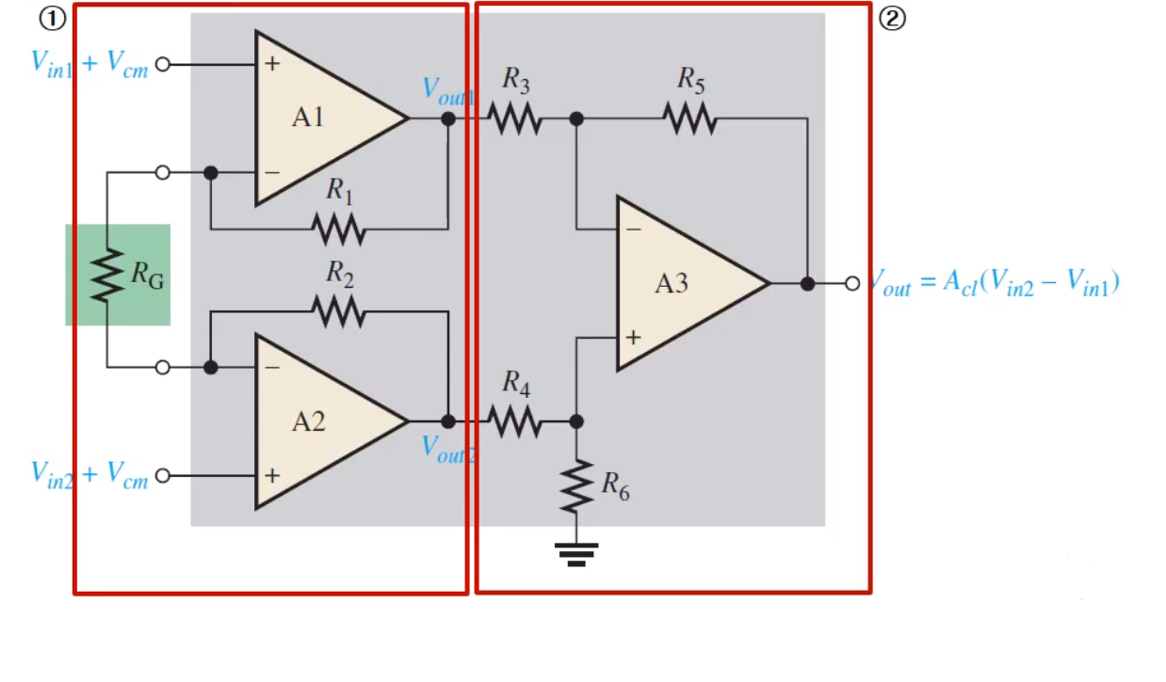와 계측용 증폭기 회로를 연결하면 <그림 2->과 같이 구형파가 출력된다는 사실을 알 수 있었다.

<그림 b> 계측용 증폭기

위의 <그림 b>와 같이 계측용 증폭기는 크게 두 부분으로 나눌 수 있고, <그림 b-1>과 같이 계측용 증폭기의 앞 부분에 대해 먼저 생각해보면 저항 RG에 인가되는 전압 VG는 전압 VB와 전압 VA의 차로 구할 수 있고 옴의 법칙을 이용해서 저항 RG에 흐르는 전류, IG와 저항 RG의 곱으로도 구할 수 있다.

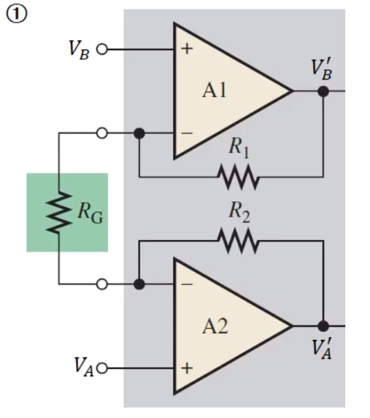

<그림 b-1> 계측용 증폭기의 앞부분

이상적인 OP AMP에서는 입력 임피던스가 무한이므로 저항 R1와 저항 R2에서도 모두 저항 RG에 흐르는 전류의 크기 IG와 같은 크기의 전류가 흐르므로 전압 VB’과 전압 VA’의 차는 옴의 법칙에 의해 저항 R1과 저항 R2, 저항 RG의 합에 전류 IG를 곱한 것으로 구할 수 있고, 전류 IG는 전압 VB와 전압 VA의 차를 저항 RG로 나눈 값과 같으므로 VB’과 VA’의 차는

$${V'}_{B}-{V^{'}}_{A}={(V}_{B}-V_{A})×(\frac{R_{1}+R_{2}}{R_{G}}+1)$$

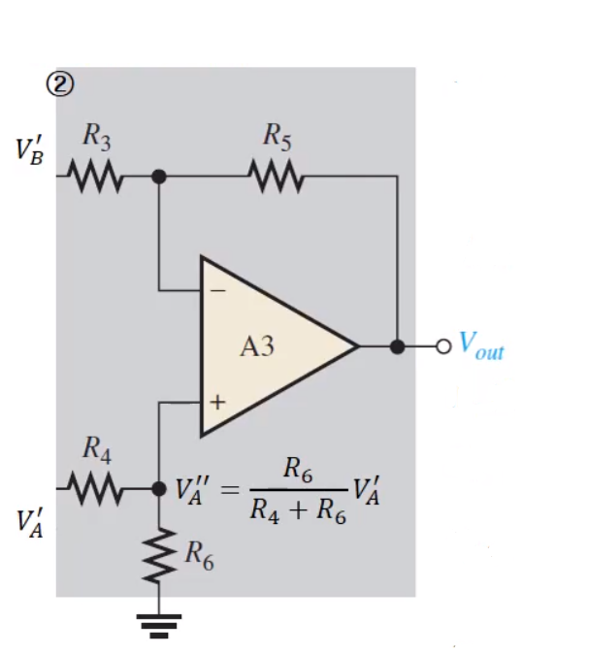라는 식으로 구할 수 있게 된다.

<그림 b-2> 계측용 증폭기의 뒷부분

다음으로는 위의 <그림 b-2>의 계측용 증폭기 뒷부분에 대해 알아보도록 하자. <그림 b-2>에서 비반전 증폭기의 전압 이득 Av는 Av=1+R5/R3이라는 식으로 구할 수 있고, 출력 전압 Vout1은 전압 이득 Av에 입력 전압인 VA’’, 즉 VA’’=R6\*VA’/(R6+R4)을 곱해주어 구할 수 있다. 반전 증폭기의 전압 이득 A’v는 A’v=R5/R3이라는 식으로 구할 수 있고, 출력 전압 Vout2는 전압 이득 A’v에 입력 전압인 VB’를 곱한 값에 (-)부호를 붙여서 구할 수 있으므로 총 출력 전압 Vout은

$$V_{out}=Vout1+Vout2=\left(1+\frac{R5}{R3}\right)\left(\frac{R6}{R4+R6}\right)V^{'}A-\frac{R5}{R3}V'B$$

이라는 식으로 구할 수 있다. 이때, R5:R3=R6:R4이라고 가정하고, 저항 R1과 저항 R2가 같고 저항 R3와 저항 R5가 같다고 가정하면 출력 전압 Vout은

$$V_{out}=(V_{B}-V_{A})×(\frac{2R1}{RG}+1)$$

라는 단순한 식으로 구할 수 있고, 이때 차동 이득 Av(d)는 $\frac{2R1}{RG}+1$ 가 된다.

본 실험에서는 <그림 2-2>의 회로에서 1 kHz, 0.3 Vpp의 정현파를 입력하였고, 그 결과 1.002 kHz, 13 Vpp의 정현파가 출력되었으며 <그림 3>의 회로에서 앞에서 구한 차동 이득 Av(d)를 구하는 공식

$$A_{v(d)}=1+\frac{{2R}_{1}}{R_{G}}$$

에 저항 R1의 크기, 10 kΩ과 저항 RG의 크기, 470 Ω을 각각 대입하면 이론적인 차동 이득이 43.55임을 알 수 있고 이는 실험적으로 알게 된 차동 이득 Av(d)=13 Vpp/0.3 Vpp=43.33과 약 0.5 %의 오차를 보임을 알 수 있었다.

정현파의 출력 신호를 보이는 계측용 증폭기 회로와 달리 발진기 회로를 연결한 계측용 증폭기 회로에서는 <그림 2-3>과 같은 구형파의 출력 신호가 관찰되었고 이 회로에 가상 잡음을 인가하기 위해 함수 발생기를 추가적으로 연결하면 잡음이 가해져서 <그림 2-4>와 같은 출력 파형이 관측 가능했다. 이때, 가변 저항 R7의 크기를 조절하여 공통 신호, 즉 잡음이 최소가 되게 할 수 있었는데 본 실험에서는 <그림 2-5>와 같이 저항 R7의 크기가 약 1.94 Ω이 될 때 잡음이 최소가 되었음을 알 수 있었다. 공통 신호가 최소가 되게 하는 저항 R7의 크기, 약 1.94 Ω은 저항 R6의 크기와 저항 R7의 크기의 합이 저항 R5의 크기인 10 kΩ와 같아질 때의 값이므로 <그림 4>의 회로에서 공통 신호가 최소가 되려면 저항 R5와 저항 R6, 저항 R7의 크기가 같아야 한다는 것을 알 수 있다.

1. 능동 필터

<그림 3-1>의 OP AMP 저역 통과 필터를 구성한 다음, 이 회로의 bode 선도를 구해보면 <그림 3-2>와 같게 된다. 이는 특정 주파수 이상에서 Gain이 줄어드는 모습을 통해 <그림 3-1>의 회로가 저역 통과 필터로써 동작한다는 사실을 보여주고 <표 3-1>을 통해 Gain이 최대가 되는 지점에서부터 약 3 dB 줄어든 지점에서의 주파수가 약 16595 Hz이라는 것을 통해 이 주파수가 차단 주파수라는 것을 알 수 있었다.

마찬가지로 <그림 3-3>의 OP AMP 고역 통과 필터를 구성한 다음, 이 회로의 bode 선도를 구해보면 <그림 3-4>와 같게 된다. 이는 특정 주파수 이하에서 Gain이 줄어드는 모습을 통해 <그림 3-2>의 회로가 고역 통과 필터로써 동작한다는 사실을 보여주고 <표 3-2>를 통해 Gain이 최대가 되는 지점에서부터 약 3 dB 줄어든 지점에서의 주파수가 약 15488 Hz이라는 것을 통해 차단 주파수를 알 수 있었다.

마지막으로 <그림 3-1>의 저역 통과 필터와 <그림 3-3>의 고역 통과 필터를 연결한 <그림 3-5>의 대역 통과 필터의 bode 선도, <그림 3-6>을 관찰하면 특정 주파수 범위 내에서 Gain이 높고, 그 외의 주파수 범위에서는 Gain이 낮아지는 모습을 볼 수 있었다. 하지만 본 실험에서는 <그림 3-1>과 <그림 3-3>에서 같은 크기의 저항과 커패시터를 사용하였기 때문에 두 회로의 차단주파수가 같기 때문에 이 대역 통과 필터는 공진 주파수가 저역 통과 필터와 고역 통과 필터의 차단 주파수와 같고 대역폭을 구하려면 이 공진 주파수에서의 gain보다 약 3 dB 작은 gain을 갖는 두 주파수를 구해서 그 폭을 구하면 된다. 따라서 <표 3-3>을 보면, 대역 통과 필터에서의 두 차단 주파수가 약 6760 Hz와 약 39810 Hz이기 때문에 <표 3-4>와 같이 대역폭이 약 33049 Hz이고 공진 주파수 16218 Hz를 나눈 Q-factor가 0.49임을 알 수 있다.

마지막으로 <표 3-5>를 보면 저역 통과 필터와 고역 통과 필터의 차단 주파수는 모두

$$f_{C}=\frac{1}{2πRC}$$

라는 식에서 저항 R에 10 kΩ을, 커패시터 C에 0.001 μF을 대입하여 구할 수 있고, 그 결과 이론적인 차단 주파수는 약 15923.6 Hz라는 것을 알 수 있다. 또한 저역 통과 필터와 고역 통과 필터의 차단 주파수가 대역 통과 필터의 공진 주파수이므로 고역 통과 필터에서 Gain이 최대가 될 때의 주파수인 약 16218 Hz와 이론적인 공진 주파수를 비교하여 오차율을 계산해볼 수 있었다. 저역 통과 필터의 차단 주파수의 오차율은 약 4.2 %, 고역 통과 필터의 차단 주파수의 오차율은 약 2.7 %, 대역 통과 필터의 차단 주파수의 오차율은 약 1.8 %로 모두 비교적 작은 오차를 보였다.

1. 토의
2. 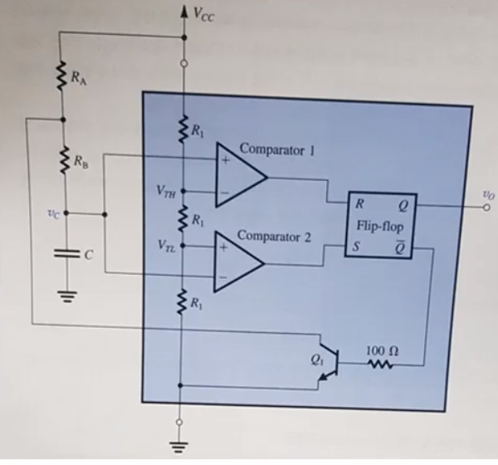발진기-555 타이머

<그림 c> 비교기 두 개, SR 플립플롭, 스위치로 동작하는 트랜지스터로 구성된 555 타이머

위의 <그림 c>와 같은 555 타이머에서는 저항 RA, 저항 RB와 커패시터 C의 크기를 조절하여 이 회로의 발진 주파수를 조절할 수 있으며 마찬가지로 출력이 높은 상태일 때의 시간인 TH의 크기와 출력이 낮은 상태일 때의 시간인 TL의 크기를 조절할 수 있다. TH와 TL 모두 저항 RB와 커패시터 C의 영향을 받지만 TH만 저항 RA의 크기에 따라 영향을 받기 때문에 저항 RA의 크기에 따라 듀티 사이클 또한 영향을 받는다. 본 실험에서와 같이 RA가 RB에 비해 매우 작을 경우, 듀티 사이클은 50 % 이상이 되고 본 실험에서도 실험적인 듀티 사이클이 약 49.8 %로, 높은 출력을 갖는 부분이 전체 주기 중에 대략 절반을 차지하고 있음을 알 수 있다. 이때, 실험 결과 알게 된 듀티 사이클과 비교할 이론적인 듀티 사이클 값은 두 가지 공식으로 얻을 수 있었는데 하나는 저항 RA와 RB의 크기를 이용한 방법과 다른 하나는 이론적인 TH와 TL을 이용한 방법이었다.

단안정 멀티바이브레이터와 달리 커패시터가 충전과 방전을 반복하므로 일정한 주기를 갖는 구형파가 출력되어 주기 중 높은 출력을 갖는 부분과 낮은 출력을 갖는 부분으로 나뉘어 TH와 TL이라는 식을 구할 수 있었고, 이러한 식은 일반물리2에서 배운 커패시터의 충전과 방전에 관한 방정식을 이용하여 알 수 있었다. 커패시터가 충전이 될 때는 출력 전압이 최대가 되다가 커패시터에 걸리는 전압이 문턱 전압이 되면 다시 방전을 시작하여 출력 전압이 최소가 된다는 <그림 c>회로의 특성을 이용해서 이론적인 공식 TH = (C1)(RA+RB)(ln2) ≒ 0.692C1(RA+RB)와 TL = (C1)(RB)(ln2) ≒ 0.692(C1)(RB)을 구할 수 있었다.

1. 계측용 증폭기

계측용 증폭기 회로에서는 <그림 b-1>과 <그림 b-2>로 나누어 해석하였고 이때, 계측용 증폭기에서 최종적인 출력 전압을 간단한 식으로 구하기 위해 저항 <그림 b>의 회로에서 R5:R3=R6:R4이라고 가정하고, 저항 R1과 저항 R2가 같고 저항 R3와 저항 R5가 같다고 가정하였는데 실제 실험 <그림 3>의 회로에서는 <그림 b>에서의 저항 R4인 저항 R5가 10 kΩ이고 저항 R6인 저항 R6과 저항 R7의 합성 저항이 13.2 kΩ로 같지 않았기 때문에 이론적인 출력 전압을 구하기 위한 식인

$$V_{out}=(V_{B}-V_{A})×(\frac{2R1}{RG}+1)$$

으로부터 차동 이득 Av(d)를 구하는 것에 문제가 있다. 따라서, 더 정확한 실험을 위해 저항 R6과 저항 R7의 합성저항을 저항 R5의 크기와 동일하게 설정하여 위와 같은 방법으로 계산하는 차동 이득의 이론 값을 신뢰할 수 있도록 해야 한다.

계측용 증폭기는 차동 이득을 갖는 차동 증폭기이므로 잡음과 같은 공통 신호가 인가되었을 때 이를 상쇄하는 역할을 한다. 이때, 저항 R7의 크기를 조절함으로써 공통모드를 더욱 잘 제거할 수 있고 잡음을 최소로 하는 저항 R7의 크기는 저항 R6과 저항 R7의 합성저항이 저항 R5와 같아질 때임을 실험적으로 확인할 수 있었다.

1. 능동 필터

저항, 커패시터, 인덕터를 사용하는 수동 필터와 달리 인덕터를 사용하지 않고 OP AMP를 사용하는 능동 필터의 경우, 회로를 간단하게 설계할 수 있다는 장점과 물리적으로 크고, 경제적이지 못한 인덕터를 사용하지 않아도 돼서 저주파 대역에서 매우 용이하게 사용되는 회로이다. 본 실험을 통해 <그림 3-1>, <그림 3-3>, <그림 3-5>처럼 OP AMP를 이용하여 저역 통과 필터, 고역 통과 필터, 대역 통과 필터를 구성해보고, 각 회로들의 bode 선도를 측정하여 차단 주파수나 공진 주파수를 직접 측정해보고 이를 이론적인 차단 주파수 또는 공진 주파수와 비교하였다. <그림 3-1>, <그림 3-3>, <그림 3-5>의 회로에서 저항과 커패시터는 같은 크기의 소자만을 사용하였기 때문에 이론적인 저역 통과 필터와 고역 통과 필터의 차단 주파수가 같고 실험적으로도 비슷하다는 것을 확인하였다. 이러한 두 저역, 고역 통과 필터를 연결한 대역 통과 필터는 이 두 필터의 차단 주파수를 공진 주파수로 하고 이로부터 Gain이 3 dB 줄어드는 두 지점을 차단 주파수로 하여 대역폭을 계산하였으며 공진 주파수를 대역폭으로 나눠 Q-factor 또한 계산할 수 있었다.

이처럼 OP AMP, 저항, 커패시터를 적절히 사용하여 특정 주파수 이하나 이상의 주파수 범위만을 통과하는 필터를 만들 수 있고, 또 다른 역할을 하는 두 개의 필터를 서로 연결하여 특정 주파수 범위만을 통과하는 대역 통과 필터를 만들 수 있다는 것을 실험을 통해 알게 되었다.

1. 참고문헌

- Jearl Walker, David Halliday, Robert Resnick, 일반물리학, 개정 10판, Wiley, 2015년, 제2권 pg. 320-328, 346-358, 366-372

- Ramond A. Serway, John W. Jewett, 대학물리학1, 9판, 북스힐, 2017년, pg. 377-379

- Ramond A. Serway, John W. Jewett, 대학물리학2, 9판, 북스힐, 2017년, pg. 847-849

- Earl Gates, 전기전자공학, 1판, 북스힐, 2018년, pg. 74, 77-78, 113, 222-229